**九下第三单元第六课 我的毕业季 学习作业单**

**（一）单项选择题**

1、随着互联网的发展，以及越来越多智能学习软件的出现，人们的学习方式发生了变化。这要求我们（ ）  
①依赖网络学习，拒绝学校教育 ②养成主动学习、合作学习的习惯

③探索学习方法，合理利用网络资源 ④树立终身学习的观念，具备终身学习的能力  
A.①②③ B.②③④ C.①②④ D.①③④

2、学习伴随着青少年的成长，面对学习压力，不同的人有不同的认识，也带来了不通的学习效果。面对学习出力，我们应该（ ）

A.自觉适度加压，增强学习动力 B.逃避学习压力，及早放弃学业  
C.消除一切学习压力，轻松学习 D.无视学习压力，尽情玩耍  
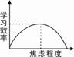3、右图反映了学习效率与焦虑程度的关系。这对我们中学生的正确启示是（ ）

①学习效率与焦虑程度成正比

②要克服过度的学习焦虑

③适度焦虑有利于提高学习效率

④焦虑程度过高，学习效率反而会下降

A．①③④ B．①②③ C．①②④ D．②③④

4、我们了解学习压力，是为了将压力化为动力，那么，我们缓解学习压力的有效方法是（ ）  
A.消除学习压力，增强自身素质 B.继续加压，增强动力

C.明确学习意义，培养学习兴趣 D.放松自己，无拘无束

5、钱伟长，我国著名的“力学之父”，“应用数学之父”。他说过“我36岁学力学，44岁学俄语，58岁，学电池知识，不要以为年纪大了就不能学东西，我学计算机是在64岁后……”这给我们的启示是（ ）

①要确立终身学习的意识 ②学习是我们一生的责任和义务

③学习是我们成长的重要内容和必要支持④只要认真学习一定能成为杰出人才

A.①③④ B.①②③ C.②③④ D.①②④

6、“不登高山，不知天之高也；不临深溪，不知地之厚也。”这句话所反映的是（ ）

A．知识越丰富，问题越稀少 B．学海无涯，学无止境，知识来自实践

C．人贵有志，学贵有恒 D．知识多了，可上知天文，下知地理

7、古人说：“读万卷书，行万里路。”我们既要在学校里读“有字之书”，更要在社会生活和社会实践中读“无字之书”，以下名言中没有体现重视社会实践的是（ ）

A．平静的湖面，练不出精悍的水手；安逸的环境，造不出时代的伟人

B．一个人，只有在实践中运用能力，才能知道自己的能力

C．有知识的人不实践，等于一只蜜蜂不酿蜜

D．理论是冰冷的，但它可以教人怎样去获得温暖

8、条条大路通罗马”，“三百六十行，行行出状元”。这表明（ ）

A.不管走什么道路都是正确的道路，都会走向人生的成功与辉煌

B.通向在成功的道路有无数条，无论从事什么工作，只要付出努力，都有可能成功

C.通向在成功的道路有无数条，所以不必在意对人生道路作出选择

D.每个人都可以在不同行业和不同领域取得成功

9、敬业胜于能力——世界500强企业成员信奉的第一标准。这说明（ ）

A.敬业精神比能力重要 B.爱岗敬业是社会对职业人才的基本要求

C.只有爱岗敬业才能发挥自己的才能 D.每个人都必须爱岗敬业

10、工匠精神是一种对自己的产品精益求精、追求完美和极致、执着专一的敬业精神。这种精神启示我们要（ ）

①热爱自己的本职工作 ②择业目标要唯一

③干一行专一行 ④尊重劳动和创造

A.①②③ B. ②③④ C.①②④ D.①③④

11、我国大学生找工作难，但目前国内技术工人却十分紧缺。某汽车厂招收1名数控技工，月薪达到6000元仍找不到合适的人选。这给我们的启示是（ ）

①考大学已不再是我们的明智选择

②社会发展需要不同层次的人才

③树立正确的职业观念才是面对就业压力的积极态度

④要把社会需要和个人实际相结合，给自己恰当定位

A.①②③ B.①②④ C.②③④ D. ①②③④

12、能让卫星上天的是人才，能让马桶不漏水的也是人才。“高铁焊接大师”李万君、火箭“心脏”焊接人高风林等大国工匠们的成功之路不是上名高中、进名大学，而是追求职业技能的完美和极致，靠着传承和钻研，凭着专注和坚守，他们成为国宝级的项级技工，成为一个领域不可或缺的人才。这启示我们（ ）  
A.只要学习好，一定成国宝 B.职业虽不同，照样能出彩  
C.要想成人才，技工行业来 D.行业有多种，高薪最尊崇  
**（二）非选择题**

（2019西城二模）21.（6 分）

在一次关于学习的演讲展示活动上，小文说：“‘学这些，以后有用吗？’很多人有过这

样的疑问，尤其是对自己不太感兴趣的知识，觉得学它是浪费时间。有这种想法可以理解，

但不应把它作为对待知识的态度。知识的‘有用’与‘无用’，有显性和隐性之分、短期和长

期之别。人的一生，要学习各种各样的知识，投入其中，便能受益匪浅。”

（1）请用一句话概括小文这段话的核心思想。（2 分）

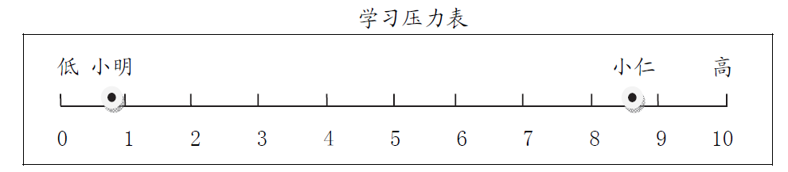

（2）小明和小仁分别在学习压力表中标出自己这阶段的压力值，请任选其一，分析其压

力状况，并用“正确对待学习压力”的相关知识，为其提出建议。（4 分）

2019北京中考26（2）6分

【劳动赞歌】“一勤天下无难事。”劳动创造了中华民族，造就了中华民族的辉煌历史，也必将创造出中华民族的光明未来。

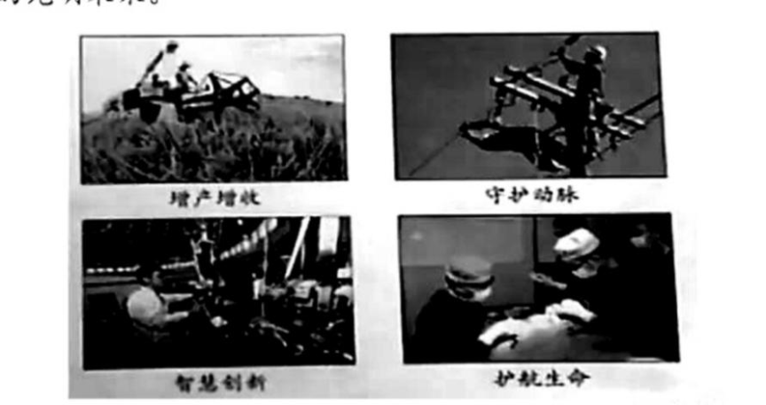

（2）综合运用材料和所学知识，以“为劳动喝彩”为题写一段100字左右的赞美词。（6分）

**九下第七课 从这里出发 作业单**

1.被誉为“世界技能奥林匹克”的世界技能大赛,代表了当今世界职业技能领域的最高水平。一则新闻报道了2017年世界技能大赛的盛况,我国19岁的宋彪获得工业机械装调项目金牌,并摘得大赛最高奖项。报道引用了他曾经说过的话,“技能成才这条路,我选对了”“拿不好笔杆子,就拿好工具”“拥有精湛的技能,一样可以让生命熠熠生辉”。报道中还提到他拥有如此荣耀的背后,是付出了旁人无法想象的艰辛。下列适合做这篇报道标题的有(　　)

①世界上没有十全十美的选择

②技能成才是最佳的人生选择

③在平凡岗位上也能实现人生价值

④作出合理的选择,享受成功的快乐

A.①②　　B.①④　　C.②③　　D.③④

**2.**钱学森、邓稼先、华罗庚、钱伟长……他们在自己的领域都有骄人的成就,在国外都有优厚的待遇。然而在国家民族利益面前,个人荣誉、物质得失皆为浮云,他们都选择了放弃国外优越的条件回国,为祖国强大、民族富强奉献一切这条艰难而又光荣的道路。他们的事迹告诉我们 (　　)

①只有伟大的科学家才能在复杂的生活中作出正确的选择

②个人的理想、合理的选择可以推动社会向前发展

③要坚持国家利益至上的精神

④无论走向何方,我们都需要努力奋斗,实现自己的人生价值

A.①②③　　B.①②④　　C.①③④　　D.②③④

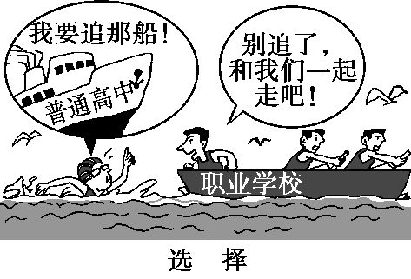

3.下面漫画告诉我们,在进行人生选择时要做到(　　)

①弄清自己的真实情况,慎重地选择 ②总结经验吸取教训,提高选择能力

③把别人的意见作为选择的唯一标准 ④考虑目标的重要性和实现的可能性

A.①②③　　B.①②④　　C.①③④　　D.②③④

4.“感动中国人物”耶鲁大学毕业生秦玥飞,放弃了做高级白领的机会,到偏远山村带领乡亲们脱贫致富,发起“黑土麦田”公益计划,从事创业创新。他的做法启示我们    (　　)

①去基层锻炼比留在大城市更能实现人生价值

②要有高度的社会责任感和使命感

③选择职业,要把社会需要和个性特长相结合

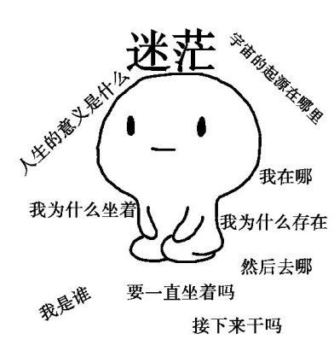④一个人只有热爱自己的职业,才能全身心地投入工作

A.②③④　　B.①③④　　C.①②④　　D.①②③

5.“空心病”多发于当下中国的中学生、大学生中,这些“患者”自我否定、抑郁空虚、信仰缺失,面对众多的选择,他们恐慌、焦虑、迷乱、无所适从。更重要的是,他们不知道为什么要活着,也不知道活着的意义是什么。治愈“空心病”,就“患者”而言,要 (　　)

①重塑价值观,去寻找属于自己的生命意义

②志当存高远,去规划自己美好的人生理想

③热爱生活,安于当下优越的社会现状

④提供舞台,使人人都有出彩的成功机会

A.①②　　B.①④　　C.②③　　D.③④

6.下列说法与“撸起袖子加油干”蕴含的道理一致的是 (　　)

①山回路转不见君,雪上空留马行处

②毕竟西湖六月中,风光不与四时同

③面壁十年图破壁,难酬蹈海亦英雄

④当凌绝顶于风啸,誓留无悔于明天

A.①②　　B.①④　　C.③④　　D.②③

7.《2018北京调研卷》非选择题 26（3）

